**计算机程序设计基础（C++)**

**实验报告**

专业班级： 软件工程2306班

学 号： 8209230627

姓 名： 刘蕾

**实验报告成绩：**

|  |  |  |  |  |  |  |
| --- | --- | --- | --- | --- | --- | --- |
| **实验** | **实验一** | **实验二** | **实验三** | **实验四** | **实验五** | **总评** |
| **成绩** |  |  |  |  |  |  |

**批阅教师：**

**实验一、实验环境与简单程序设计**

**一、实验目的**

1、掌握集成开发环境，掌握C++程序的基本要素以及完整的C++程序开发过程。

2、掌握基本数据类型、运算符和表达式的使用。理解隐式转换和强制转换，理解数据超过该数据类型

表示范围时的溢出。掌握不同数据之间的混合算术运算中数据类型的转换。

3、变量的定义与常量的使用。

4、输入、输出的实现。

5、编译信息的理解与错误的修改。

6、简单程序的设计。

**二、实验内容**

熟悉C++编程环境，可以使用VS；对已经能熟练掌握C++开发环境的同学，可

以跳过本部分内容）

**1.编辑输入下列程序，找出下面代码的错误并改正：**

#include<iostream>

using namespace std;

int main()

{

Int i = k + 1;

cout << i++ << endl;

int i = 1;

cout << i++ << endl;

cout << "Welcome to C++"<<endl;

return 0;

}

**2.求圆锥的体积：要求键盘输入圆锥底的半径、锥高，使用****标识符常量定义圆周率。**

(1)创建一个控制台项目

(2)在文件中输入程序内容，存盘

(3)编译、连接、运行；观察结果

**3**.**通过下面程序验证你所使用系统上运行的C++编译器中每个基本数据类型的长度。**

#include<iostream>

using namespace std;

int main()

{

cout << "char length:" << sizeof(char) << endl;

cout << "int length:" << sizeof(int) << endl;

}

**4.观察下面程序的执行结果。**

#include <iostream>

#include <iomanip>

using namespace std;

int main()

unsigned int testUnint=65534;//oxfffe

cout << "output in unsigned int 1 type:"" << testUnint<< end;//<<oct;

cout << "output in char type:!" << static_ cast<char>(testUnint)<< endl;

cout << "output in short type:" << static_ cast<short>(testUnint)<< endl;//为什么结果为-2?:

cout << "output in int type:" << static_ cast<int>. (testUnint)<< endl;

cout << "output in double type:"<< static cast<double>(testUnint)<< endl;

cout << "output in double type:" <<setprecision(4)<< static_ cast<double>(testUnint)<< endl;

cout << "output in Hex unsigned int type:" <<hex<< testUnint<< endl; //16进制输出

system("pause");

return 0;

**自己编程测试一下将testUnint按8进制输出<<oct;将一个实数转换成int,观察结果。**

**5.编程，输入华氏温度，将其转换为摄氏温度后输出（保留两位小数）。**

**三、算法分析，程序结果**

1.代码

错误:1.未对变量k进行声明2.不可对i进行重复声明

#include<iostream>

using namespace std;

int main()

{

int k = 0;

int i = k + 1;

cout << i++ << endl;

int a = 1;

cout << a++ << endl;

cout << "Welcome to C++" << endl;

return 0;

}

运行结果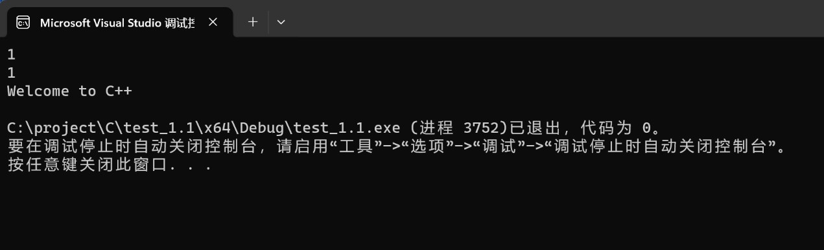

2. #include <iostream>

using namespace std;

int main()

{

const double pai = 3.1415926;

double a, b, c;

cout << "请输入圆锥底的半径：";

cin >> a;

cout << "请输入圆锥的高：";

cin >> b;

c = (pai * a* a * b) / 3;

cout << "圆锥的体积为：" << c << endl;

return 0;

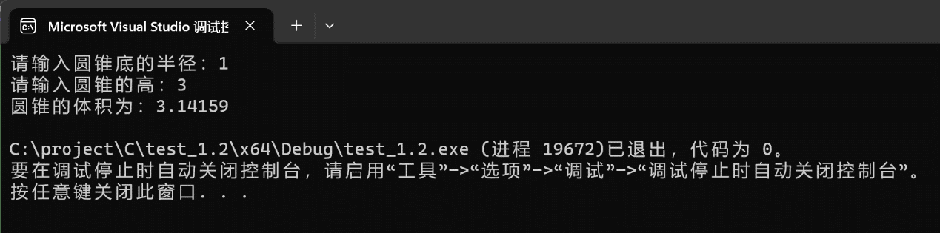}

3.

#include<iostream>

using namespace std;

int main()

{

cout << "char length:" << sizeof(char) << endl;

cout << "int length:" << sizeof(int) << endl;

cout << "bool length:" << sizeof(bool) << endl;

cout << "short int length:" << sizeof(short int) << endl;

cout << "double length:" << sizeof(double) << endl;

cout << "float length:" << sizeof(float) << endl;

cout << "unsigned int length:" << sizeof(unsigned int) << endl;

cout << "long int length:" << sizeof(long int) << endl;

cout << "unsigned long int length:" << sizeof(unsigned long int) << endl;

cout << "long double length:" << sizeof(long double) << endl;

return 0;

}

运行结果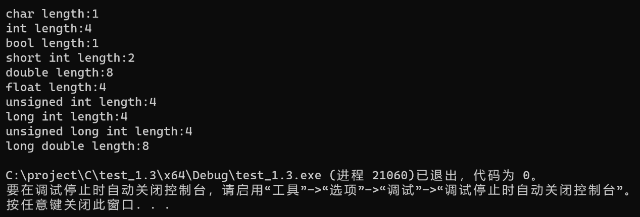:

4.

回答:结果为二是因为65534超过了short的范围，结果溢出

代码:

#include <iostream>

#include <iomanip>

using namespace std;

int main()

{

unsigned int testUnint = 65534;

cout << "output in unsigned int type: " << testUnint << endl;

cout << "output in char type: " << static_cast<char>(testUnint) << endl;

cout << "output in short type: " << static_cast<short>(testUnint) << endl;

cout << "output in int type: " << static_cast<int>(testUnint) << endl;

cout << "output in double type: " << static_cast<double>(testUnint) << endl;

cout << "output in double type with precision 4: " << setprecision(4) << static_cast<double>(testUnint) << endl;

cout << "output in Hex unsigned int type: " << hex << testUnint << endl;

cout << "output in Octal unsigned int type: " << oct << testUnint << endl;

double a = 10.6;

int intnumber;

intnumber= static_cast<int>(a);

cout << "Converted number to int: " << a << endl;

return 0;

}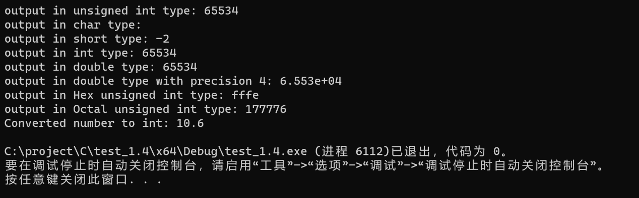

5. #include <iostream>

#include <iomanip>

using namespace std;

int main() {

double a;

double b;

cout << "请输入华氏温度: ";

cin >> a;

b= (a- 32) * 5 / 9;

cout << "摄氏温度为 " << fixed << setprecision(2) << b<< "℃" << endl;

return 0;

}

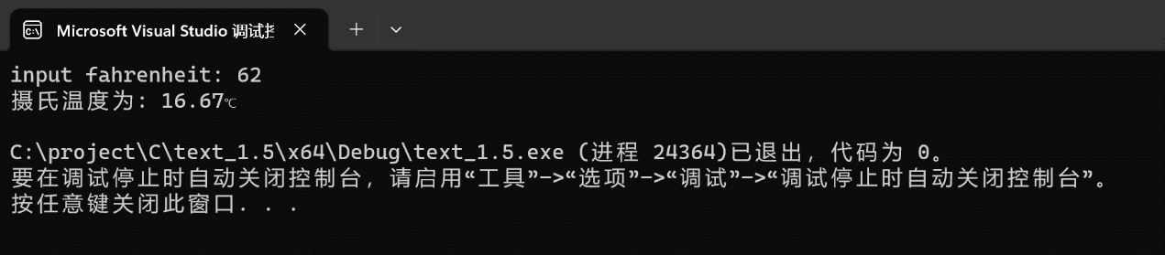

**四、遇到的问题与解决方法**

**本次实验中，构思代码流程并未遇到较多问题，主要问题是以下两点:**

1. **对所运用的相关编程格式有些许遗忘和记忆错误:在第二个题目中，因为之前对标识符常量定义采取了死记硬背，而非上手实践来理解其功能，导致长时间被第二题题目的要求卡住，无法使其按题目要求运行。**
2. **第三个实验输入基本数据类型的void发现报错，查阅后发现void本身没有大小。**

**3.敲代码的速度相较于其他同学较慢:因为第一次上机实验，并且之前自己进行编程的次数不是很多，导致编程速度和其他同学相比较慢。**

**解决方法:**

**1.在翻阅了教材并且学长的帮助下，我最终理解并掌握了如何使用它，并成功解决了运行不合题目要求的问题。**

**2.此实验一直坚持自主思考，进行敲相关代码，慢慢的速度就上来了。**

**五、体会**

**实验过后，我深刻体会到了老师对我们的教诲:一定要多上手敲代码。多上手实践对我们专业真的很重要。通过本次实验，我的编程格式书写得到了提高，起初我认为听老师讲就懂的知识点，等到真的靠自己上机运行，却发现错误百出，比如如何用标识符常量定义。而且对基础知识理解更加透彻，并记住了一些琐碎且容易记混的知识点，像每个基本数据类型的长度分别是多少。在一遍遍敲代码的过程中，我感觉更加能理解代码的内容并按照其思维模式进行思考，希望在以后的过程中，我的编程能力能更上一层楼。**

**实验二、数据结构**

**一、实验目的**

1、学习与掌握逻辑运算与逻辑表达式。

2、熟练掌握if、switch、while、do-while，for语句的语法结构与执行过程。

3、掌握选择、循环程序的设计方法

**二、实验内容**

1、输入一个字符，如果为小写，转换为大写输出，否则，输出其后继字符的ASCII码值。

2、输入x计算表达式的值：

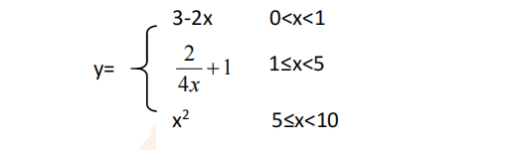

分别输入 0.2, 1, 5 , 0,观察输出结果。

1. 输入三角形的三条边，求周长，并判断该三角形是否为等腰三角形（提示：要三边是否可以构成三角形）。

4、 完成计算器程序，实现（+ - * / %）运算。考虑除数为 0 与运算符非法的情况。

5、输入一行字符，分别统计出其中英文字母、空格、数字字符和其它字符的个数。

提示：从键盘上读入一个字符给变量 c，判断 c 是属于哪种字符并计数，循环读入下个字符，直到回车换行字符'\n'为止。

cin，scanf（）都不能读入空格以及‘\n’字符，查找资料解决输入这两个字符的方法。

（这个题训练大家自主学习能力以及如何获取新知识、探索解决未知问题的能力。）

6、编写一个程序：从键盘上输入两个正整数，求 a 和 b 的最大公约数与最小公倍数。

7、使用循环结构输出下列图形：

*

**

***

****

*****

8、从键盘输入 a，用迭代法求 a 的平方根 x= *a* 。求平方根的迭代公式为：

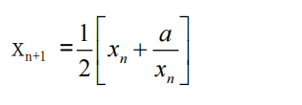

要求精确到|xn+1 - xn|<10 -5。

提示：迭代法是把 xn代入迭代公式右边，计算出 xn+1来，然后把 xn+1 作为新的 xn ，计算出新的 xn+1，如此重复，直到|xn+1 - xn|<10 -5 时，xn+1 为所求的平方根。可以把 a 作为 xn 的初始值。

思考：（1）如果输入 a 为负，在运行时会出现什么情况? 修改程序使之能处理任何的 a 值。

(2）能否|xn+1 -xn|<10 -10或更小? 为什么? 请试一下。

9、苹果每个 0.8 元，第一天买 2 个，第二天开始，每天买前天的 2 倍，直到购买的苹果数不超过100的最大值，求每天平均花多少钱。

**三、算法分析，程序结果**

1.

代码：

#include <iostream>

using namespace std;

int main() {

char ch;

cout << "输入一个字符: ";

cin >> ch;

if (ch>='a'&& ch<='z')

{

char CH = ch-32;

cout << "转换为大写字母: " << CH << endl;

}

else {

cout << "为大写字母，其后继字符的ASCII码值为: " << static_cast<int>(ch + 1) << endl;

}

return 0;}

运行结果:

}

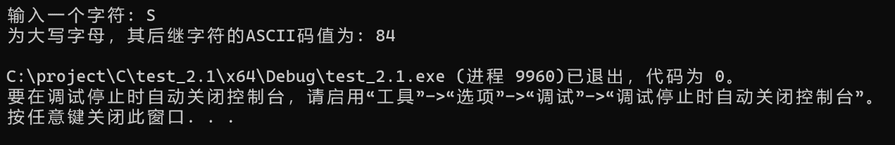

2.

代码

#include <iostream>

using namespace std;

int main()

{

double x, y;

cout << "请输入x" << endl;

cin >> x;

if (x > 0 && x < 1)

cout << "y=" << 3 - 2 * x << endl;

else if (x >= 1 && x < 5)

cout << "y=" << 2 / (4 * x) + 1 << endl;

else if (x >= 5 && x < 10)

cout << "y=" << x * x << endl;

else

cout << "不在定义范围内" << endl;

return 0;

}

运行结果

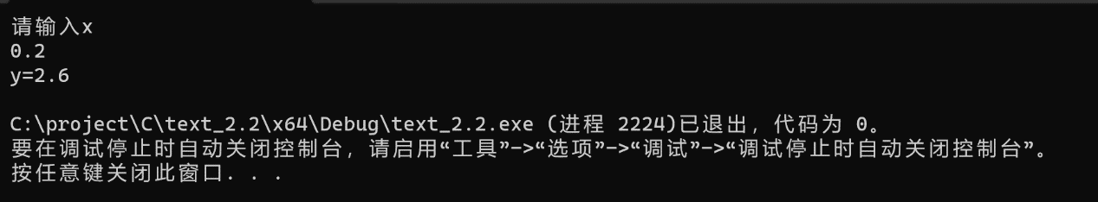

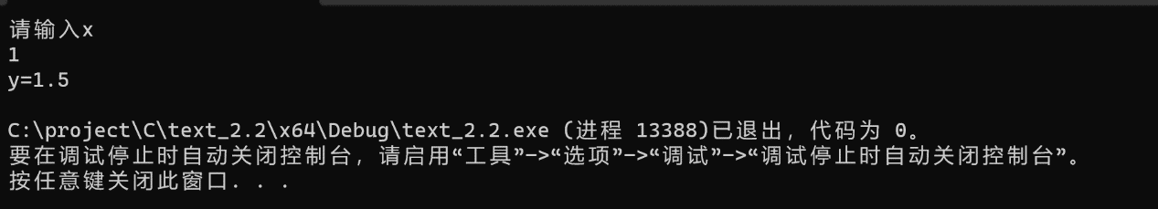

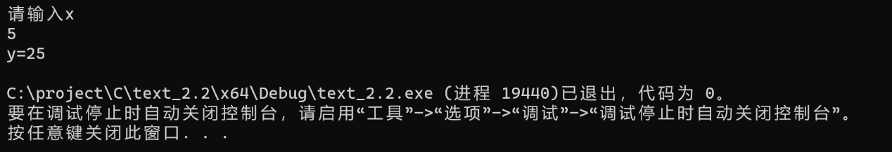

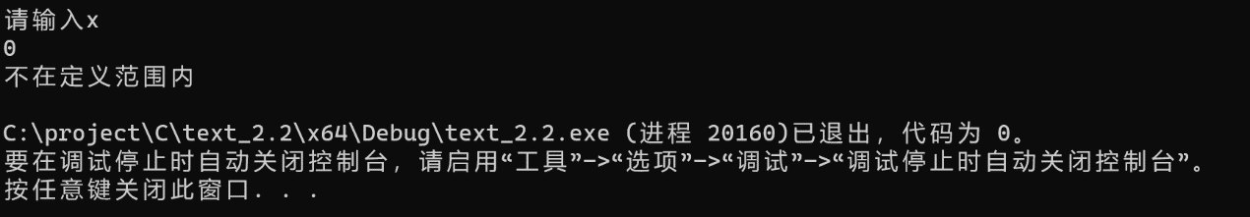

3.

代码:

#include <iostream>

using namespace std;

int main()

{

double a, b, c;

cout << "输入三角形的三边a,b,c " << endl;

cin >> a >> b >> c;

if (a + b <= c || a + c <= b || b + c <= a)

{

cout << "该三角形不存在" << endl;

}

else if (a == b || a == c || b == c)

{

cout << "此三角形为等腰三角形" << "周长为" << a + b + c << endl;

}

else

{

cout << "此三角形不是等腰三角形" << "周长为" << a + b + c << endl;

}

return 0;

}

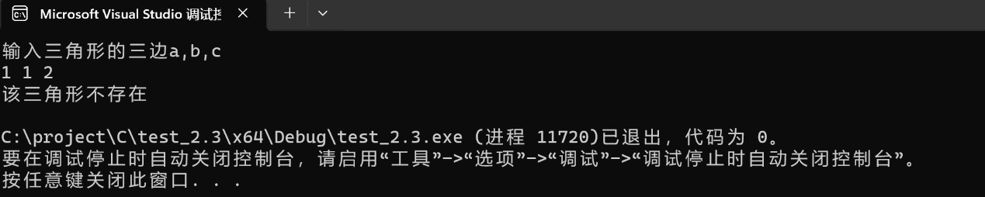

运行结果

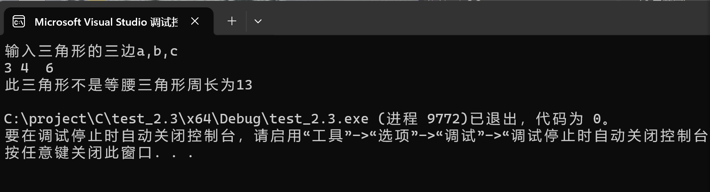

4.

代码:

#include <iostream>

using namespace std;

int main()

{

double a, b;

char ch;

cout << "请输入a与b和运算符进行运算" << endl;

cin >> a >> b>>ch;

if(ch=='*')

cout << a * b << endl;

else if (ch == '/')

{

if(b==0)

cout << "除数不能为零" << endl;

else

cout << a / b << endl;

}

else if (ch == '%')

{

if (b == 0)

cout << "除数不能为零" << endl;

else

cout << static_cast<int>(a) % static_cast<int>(b) << endl;

}

else if(ch=='+')

cout << a + b << endl;

else if(ch=='-')

cout << a - b << endl;

else

cout << "运算符输入错误" << endl;

return 0;

}

运行结果

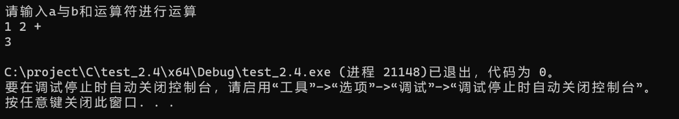

2.5

代码:

#include <iostream>

using namespace std;

int main()

{

int a = 0, b = 0, c = 0, d = 0;

char e;

cout << "请输入" << endl;

while ((e = getchar()) != '\n')

{

if ((e >= 'a' && e <= 'z') || (e <= 'Z' && e >= 'A'))

a++;

else if (e == ' ')

b++;

else if (e >= '0' && e <= '9')

c++;

else

d++;

}

cout << "英文字母个数：" <<a << endl;

cout << "空格个数：" << b<< endl;

cout << "数字字符个数：" << c << endl;

cout << "其他字符个数：" << d << endl;

return 0;

}

运行结果:

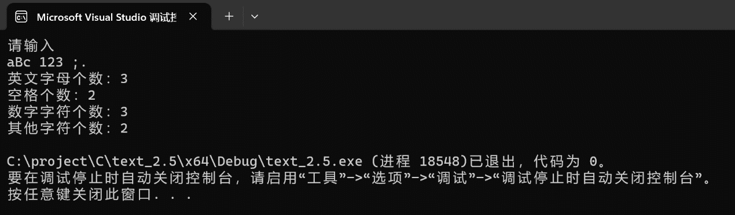

2.6

代码:

#include <iostream>

using namespace std;

int main()

{

int a, b,x,y;

cout << "请输入两个数求最大公约数和最小公倍数" << endl;

cin >> a >> b;

x = a < b ? a : b;

for (x;x >= 1;x--)

{

if (a % x == 0 && b % x == 0)

break;

}

cout << "最大公约数为" << x << endl;

y = a * b/x;

cout << "最小公倍数为" << y << endl;

return 0;

}

运行结果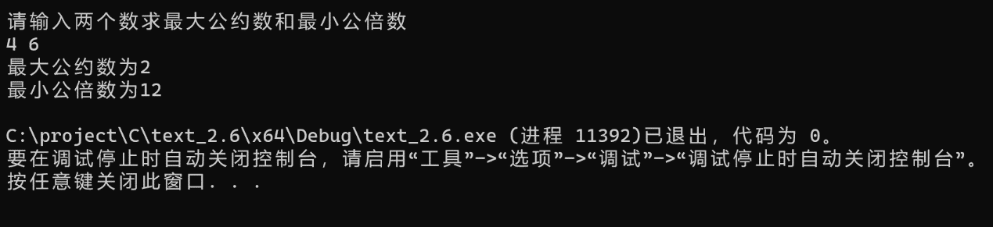:

2.7

代码:

#include <iostream>

using namespace std;

int main()

{

int i,j;

for (i = 1; i <= 5; ++i)

{

for (j = 1; j <= i; ++j)

{

cout << "*";

}

cout << endl;

}

return 0;

}

运行结果

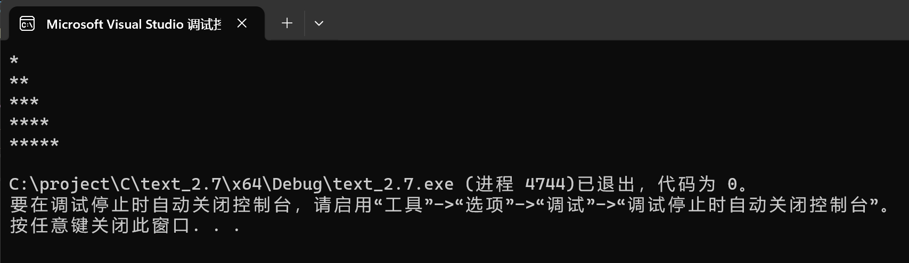

2.8

代码:

#include <iostream>

#include <math.h>

using namespace std;

double dou(double a, double pre)

{

if (a < 0)

{

cout<< "无法对负数取平方根" << endl;

return NAN;

}

double m = a;

double n = m;

while (1)

{

double die = (n + a / n)/2;

double cha =fabs(die - n);

if (cha < pre)

{

break;

}

n = die;

}

return n;

}

int main()

{

double a;

cout << "输入数：";

cin >> a;

double pre = 1e-10;

double result = dou(a, pre);

if (!isnan(result))

{

cout << a << " 的平方根：" << result << endl;

}

return 0;

}

运行结果:

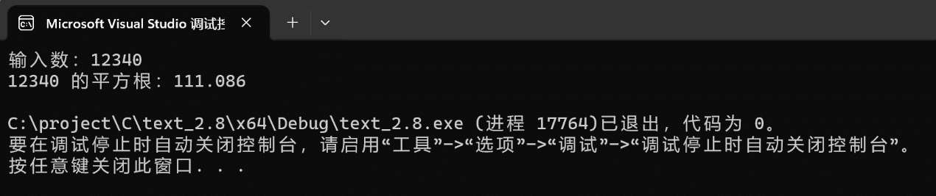

2.9

代码:

#include <iostream>

using namespace std;

int main()

{

double a = 0.8;

double b = 0;

double c = 1;

double d = 2;

for (;d < 100;c++)

{

b = b + d;

d = d * 2;

}

double e = b * 0.8 / (c - 1);

cout << "平均每天花费" << e << endl;

return 0;

}

运行结果:

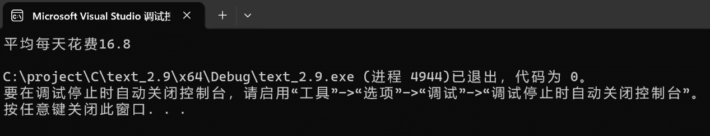

**四、遇到的问题与解决方法**

**本次实验中所遇以下几个问题:**

1. **对于循环的使用掌握不熟练，特别是在循环里嵌套循环使用不熟练:在实验7的题目无法正确输出我想要的图形，多次编程出现了问题，导致陷入了死循环，花了我很长的时间。**
2. **基础的知识掌握不牢固:对如何判断字母大小写不了解，使得实验1题目刚开始不知道如何编程。**

**解决方法:**

1. **通过上网查找资料对其语法格式进行改正，在学长的帮助下，找到了编程的错误，如把else if 直接打成了if这样的低级错误。**
2. **询问同学有关如何判断大小写的相关知识，同学并对此进行了回答。在我们的共同努力下，理解了该知识小点。**

**五、体会**

**本次编程实验，明显比上次更加熟练。在这次实验里，真切地体会到了在编写代码时，要有宏观的框架意识，先把框架写好，在此基础上，再逐步完善细节，才能很好的确保编程时头脑不会混乱，也可以对编程内容有更好的理解。在一次次编程运行错误后，深刻领悟到了要在程序运行错误时，学会用调试，让其辅助我们找到自己编程出现的错误，明白自己的逻辑漏洞在何处，而不能单靠自己找，费时也费力。最后，多次编程后，对于一些低级错误也不会再犯了，像拼写错误，用if替代else if等等。总之，在本次实验中，对于我的编程能力得到了提高，特别是在循环语句这一部分，理解更好了。**